37. Jahresversammlung der SGHB in Bellinzona (TI), (21. - 23. Oktober 2016)
37ème Assemblée Générale de la SSHM à Bellinzona (TI), (21 à 23 octobre 2016)
……………………………………………………………………………………………………………………………….

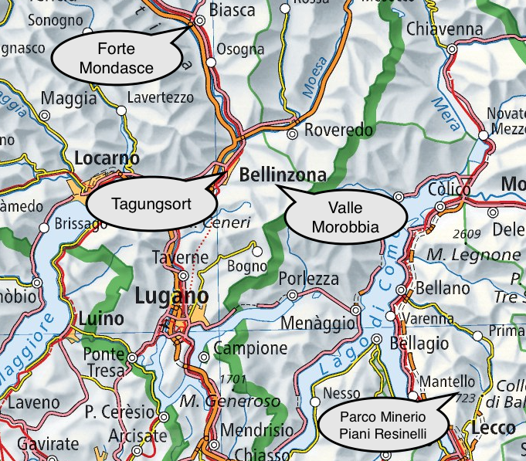

…......................................................................................................................................................................................................................
Anmeldung / Inscription

Name / Nom ............................................................................................................ Vorname / Prénom.................................................. Adresse ...............................................................................………………………… e-mail …………………………………………………. Tel./Mobile .........................................................………………………………….…. Anzahl Personen/ Nombre de personnes ...............

Teilnahme (bitte ankreuzen!) / Participation (cocher la case)

□ Ich nehme an der Vorexkursion vom Freitag, 21.10.2016 teil. / Je participe à l’éxcursion préliminiare du vendredi, 21.10.16.

□ Ich benötige für die Vorexkursion eine Mitfahrgelegenheit / J’ ai besoin d’une place, Anzahl / nombre Plätze ( …….)

□ Ich habe für die Vorexkursion noch freie Plätze in meinem Auto. / Il y a place dans ma voiture, Anzahl / nombre Plätze ( …….)

□ Ich melde mich für ein gemeinsames Nachtessen vom Freitag, 21.10.2016 an (Grottino Ticinese). / Je participe au repas
du vendredi soir (21 octobre 2016; Grottino Ticinese ).

□ Ich nehme an der Exkursion und der Jahresversammlung der SGHB (Sitzung) vom Samstag, 22.10.2016 teil (Palazzo
Communale). / Je participe à l’éxcursion et à la réunion annuelle de la SSHM du samedi, 22 octobre 2016 (Palazzo
Communale).

□ Ich melde mich fürs gemeinsame Abendessen vom Samstag, 22.10.2016 an (Hotel Croce Federale). / Je participe au repas du
samedi soir (22 octobre 2016; Hotel Croce Federale).

□ Fleisch / viande □ vegetarisch / végétarien

□ Ich melde mich für die Exkursion vom Sonntag, 23.10.2016 an. / Je participe à l’éxcursion du dimanche (23 octobre 2016).

□ Ich benötige für die Exkursionen eine Mitfahrgelegenheit / J’ ai besoin d’une place, Anzahl / nombre Plätze ( …….)

□ Ich habe für die Exkursionen noch freie Plätze in meinem Auto. / Il y a place dans ma voiture, Anzahl / nombre Plätze ( …….)

Alle Teilnehmenden müssen persönlich versichert sein! Les participants doivent être assurés personnellement!

Datum / Date................................................ Unterschrift / Signature ...............................................................................

Bitte bis zum 1. Oktober 2016 zurückschicken. Zu spät eingereichte Anmeldungen können möglicherweise nicht mehr berücksichtigt werden! Danke! / Retournez le formulaire avant le 1 octobre 2016, s.v.p. Inscriptions qui arrivent trop tard, ne peut pas être considéré toujours! Merci!

SGHB/SSHM, Universität Zürich, Institut für Archäologie, Fachbereich Prähistorische Archäologie, Rouven Turck, Karl-Schmid-
Strasse 4, 8006 Zürich Tel: +41 (0) 44 634 38 34 Fax: 044 634 49 92 turck@archaelogie.uzh.ch

